SitaCompact Balkon- und Terrassengully abgewinkelt mit Schraubflansch
Sita Bauelemente

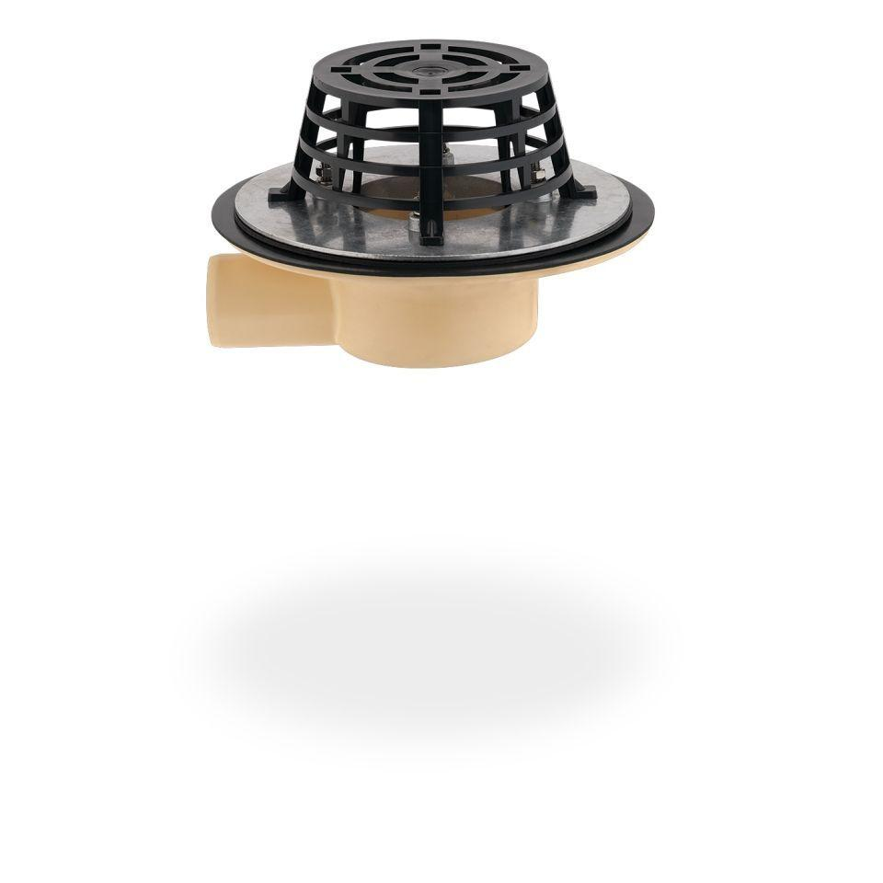Eigenschaften
Produkt
Ablauf mit Laub-/Kiesfang, Balkonentwässerungseinheit
Werkstoff
Polyurethan (PUR)
Einbaubreite (mm)
153,00
Einbauhöhe (mm)
77,00 - 100,00
Einbautiefe (mm)
250,00
Brandverhalten
B2, E
Entwässerungsart
Freispiegel
Flanschtyp
Schraubflansch
Stutzen-Ausführung
waagerecht
Gewicht (kg)
0,95 - 0,98
Nennweite DN
50,00 - 70,00
Temperaturbeständigkeit (°C)
-40,00 - 80,00
Stutzenneigung
3°

